О мероприятиях по формированию здорового образа
жизни в рамках проекта «Школа – территория здоровья» за январь – март 2023 года.

Учащиеся приняли участие в районном соревновании «Горецкая лыжня - 2023», «ЮИД», «Снежный снайпер», зимнее многоборье «Здоровье», лыжное ориентирование и др.
В шестой школьный день проводятся мероприятия ориентированные на формирование положительных установок на здоровый образ жизни, личной ответственности за состояние своего здоровья и здоровья окружающих (ролевая познавательная игра «Я выбираю здоровье. О вреде курения» (14.01.2023), игра «Счастливый случай» (11.02.2023), квест-игра «Здоровый я – здоровая страна» (11.03.2023) и др.
Каждую 2-ю субботу месяца проводятся Дни здоровья. На постоянной основе проводятся физкульминутки на уроках.
Классные руководители проводят (по плану) классные и информационные часы по здоровому образу жизни.
Еженедельно проводятся спортивные мероприятия (спартакиада «Спорт – залог здоровья», спортивное состязание «Вместе, мы сила», спортландия «Я, ты, он, она – мы здоровая страна», спортивный праздник «Богатырские потешки» и др.)
С 14.02 по 02.03.2023 на базе учреждения образования реализовывалась антинаркотическая межведомственная акция «Вместе против наркотиков».
Профилактическая межведомственная акция «Вместе за здоровый образ жизни» проходила с 27 февраля по 17 марта 2023.

«Горецкая лыжня – 2023»

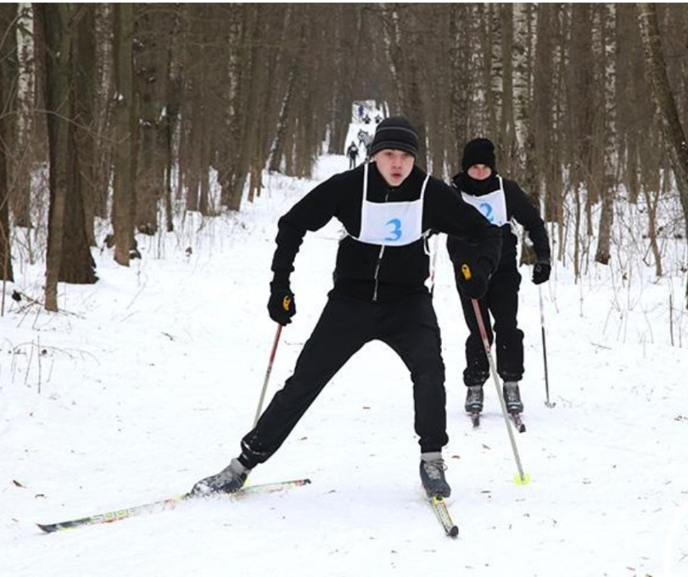

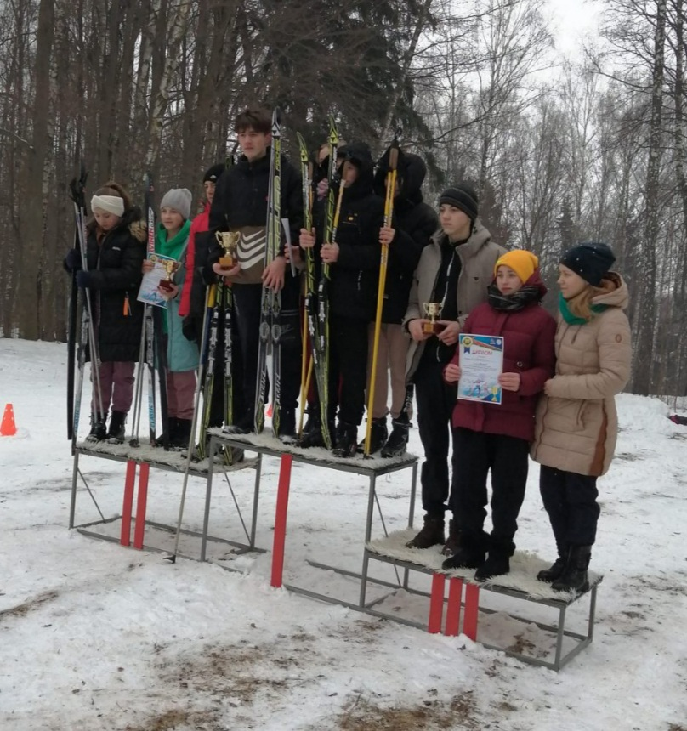

Динамические перемены
